附件3：
交通及乘车路线图
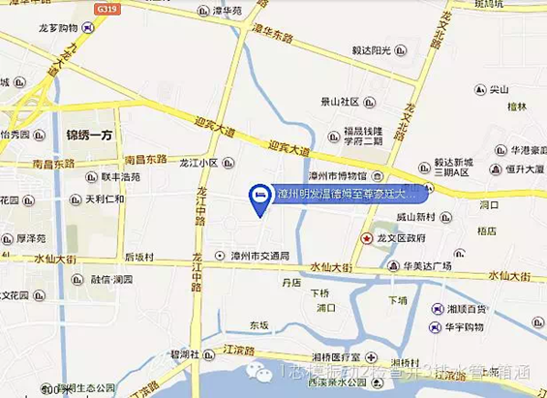
饭店地址：漳州市龙文区新浦东路28号
1、漳州火车站（动车）到温德姆酒店:
①乘B3路从漳州火车站公交站到石仓村西站下；
②乘12路到行政服务中心站换乘13路至石仓村西站下；
乘出租车约7.6公里。
2、漳州火车东站到温德姆酒店:
702路到漳州妇幼医院站下，换13路(桂溪花园站上,石仓村西站下)；乘出租车约9.5公里。
3、机场乘车路线：
① 会议安排报到当日11:00、14:00、17:00、20:00在厦门机场定时专车接机。代表可在此时段集中乘车。
② 乘出租车包车约110元，拼车每人约35-40元。机场到温德姆酒店约60公里。

